情人节 | 香港爱情故事，还是特首林郑月娥的甜！

原创 有里儿有面 [有理儿有面](javascript:void(0);)

**有理儿有面**

微信号 youli-youmian

功能介绍 你说是不是

2021-02-14[原文](https://mp.weixin.qq.com/s?__biz=Mzg3MjEyMTYyNg==&mid=2247523943&idx=1&sn=bf90f8d661c7a53d5fbe5dbe536f4391&chksm=cef6ca12f98143047cc95c68444afb51aa31b1d6aee6ad54274bb65c1fae4aca7d568299723a&scene=27#wechat_redirect&cpage=47) 发表于

收录于合集





**全文共2163字，图片6张，预计阅读时间为7分钟。**

**文章首发于“有理儿有面”（youli-youmian），欢迎大家在朋友圈和微信群转发。**

**公众号及其他平台转载请在后台留言。**



▼

今天，对于年轻人来说，是一个非常特殊的日子。既是牛年大年初三，又是情人节，空气中都弥漫着喜庆又甜蜜的味道。

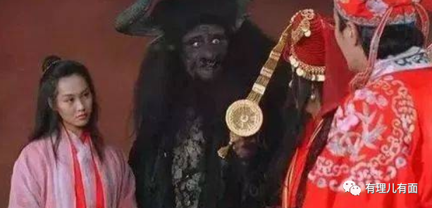

说到“谈情说爱”，香港可谓是内地的“启蒙老师”。中西文化的交融，使得港式爱情既保留了中式传统的相濡以沫，又融合了西方人恋爱中的奔放浪漫。香港爱情故事自上世纪八九十年代起，跟随着一个又一个爆红的港剧，风靡整个内地。

无论是电影中的紫霞仙子与至尊宝，还是现实中的梁朝伟与刘嘉玲、张智霖与袁咏仪，那种公主与王子童话般轰轰烈烈的香港爱情故事，至今仍被年轻人津津乐道。

但是，爱情不只有轰轰烈烈，也有柴米油盐。无论是明星大腕，还是普通人，当激情褪去，爱情的甜蜜也都融于生活中的平平淡淡。可就是这种平平淡淡，才是爱情本来的样子。这样的生活，也才是是让人感到踏实、舒心的日子。

所以，如果想要看真正的香港爱情故事，特首林郑月娥就是典范。

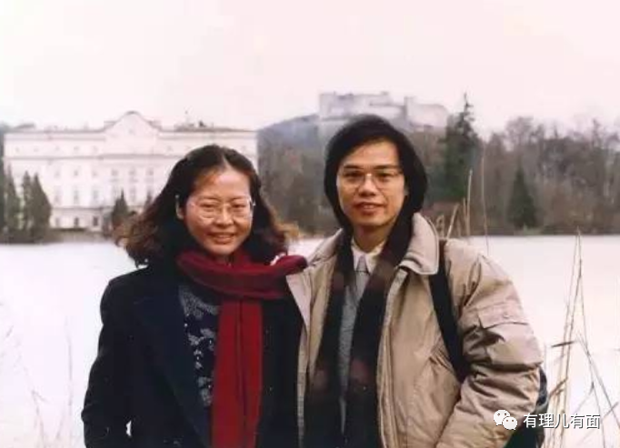

林郑月娥的丈夫林兆波是她的初恋。他们两个一下子就看对了眼、找对了人，单这一点，就足以令众人羡慕不已了！

林郑月娥在香港大学读书时，由于勤奋好学、成绩突出、业务能力强，1982年被派到英国剑桥大学进修。

当然，那时候她的名字，还是郑月娥。

有一天，她在剑桥骑单车时，不小心发生了车祸。没想到，就是这场车祸，给她带来伤痛的同时，又给她带来了奇妙的缘分。

郑月娥在受伤后，同为来自香港来的几名同学一起来探望她。这其中，就有剑桥数学系博士在读的林兆波。

两人一见倾心，迅速坠入了爱河，都把对方视作要陪伴一生的那个人。后来，郑月娥毕业回到香港，林兆波还与她发电报、写信维系着感情。

原本，作为顶尖人才，林兆波可以在国外知名大学任教。但因为因这份感情，他毅然选择回到香港工作。1984年，二人终于走进了婚姻的殿堂。

郑月娥，也正式成为了林郑月娥！

结婚之时，林郑月娥进入政府任职不久，工作也非常繁忙，很难做到工作家庭两不误。而丈夫林兆波没有任何怨言，一直全力支持太太的工作，并默默承担照顾家庭的责任。

丈夫林兆波给予林郑月娥的支持和照顾让她非常感动。为了弥补对家人的亏欠，林郑月娥在2012年时曾称“差不多够时间离开官场”。但最后，还是丈夫林兆波的劝阻说服，让林郑月娥回心转意，出任了政务司司长。

林郑月娥曾说，**“事实上，我每一次的决定都会问他，其实我也只是个小女人。”**

这是我听过最平淡、却最让人感到甜蜜的情话！

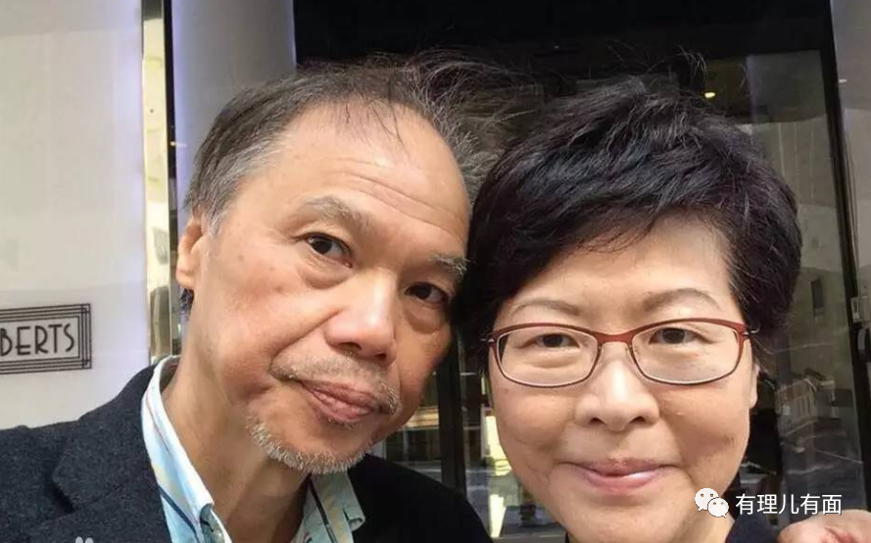

在事业上，林兆波一直都是林郑月娥的坚强后盾。在林郑月娥参选香港特区行政长官时，曾告诉记者：**“我的丈夫在我选举的过程中，给了我很大支持。要是他不同意，我是不可能参选的。”**

当时，采访她的记者有些不相信，于是又问了一遍：“他不同意您就不选了？”

林郑月娥坚定地说：**“一定要丈夫同意才选。”**

这一波恩爱把当时采访的记者甜得合不拢嘴。当然，这既让人看到了林郑月娥对丈夫的尊重，也看到了夫妻同心的恩爱。

2017年的情人节，林郑月娥在社交网络上公布了丈夫林兆波写给自己的“情书”——我俩的心是相连的，我对你的支持是无限的。期望你能成功当选，并在新岗位上为香港市民努力工作。

这封信被网友们大量转发，并引起热议。

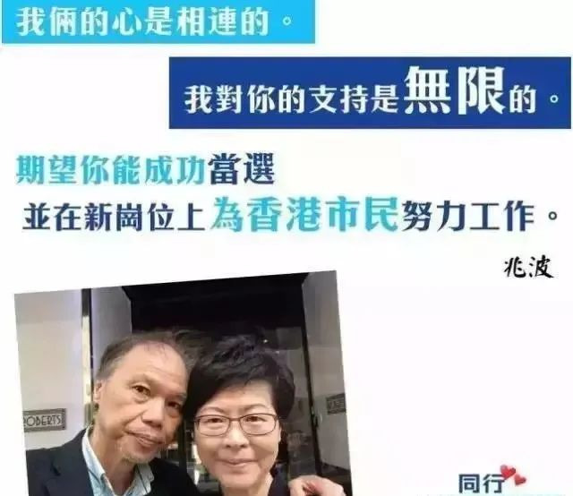

她也曾动情地感谢家庭：**“我能够在政府做到今日的位置，能够投入那么多时间，一定是因为有家人、特别是丈夫的支持。”**

香港特首有着如此甜蜜、恩爱的婚姻，不仅让让香港市民感到踏实放心，更让他们引以为傲！

更难得的是，在林郑月娥当选特首后，林兆波为了支持她的工作给她“少惹麻烦”，更是退居身后想尽办法成为一位“隐形人”。林郑月娥曾公开表示，她的丈夫林兆波不会以“行政长官配偶”的身份担任任何团体的名誉职位，因为丈夫是一个很低调的读书人，他仍然做自己的喜欢的事情——在大学做教授。

的确，在林郑月娥的政治生涯中，林兆波很少与之一起出席活动，始终保持着低调，并一直与林郑一起照顾着家庭和两个儿子。

林郑月娥的两个儿子也非常优秀，不仅双双考上了著名的剑桥大学，且与母亲的关系非常亲密。在当年林郑月娥参选香港特首之时，她的儿子林节思曾写道：**“她除了热爱家庭，也深爱生于斯长于斯的香港，相信她会尽力守护和带领这座城市，就像她曾守护和带领当年那个躁动不安、迷失的我。”**

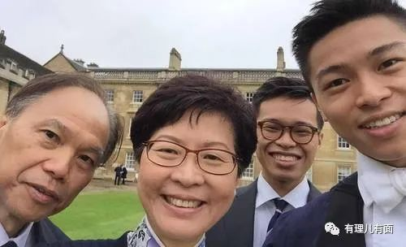

我们都知道，过去这两年，特首林郑月娥承受着令人难以想象的巨大压力，非常不易。她去年在接受采访时也曾谈到，“过去一年，是我四十年公务生涯中最严峻的考验，承受着前所未有的人身攻击和面对深感担忧的艰难日子。”

但是，林郑月娥最终都扛了过来，香港也一天比一天更好。在那些艰难的日子，家人是林郑月娥最坚强的后盾。她曾在接受采访时非常动容地谈到：丈夫和两个儿子很低调，总是默默的支持着自己。尽管觉得妻子、母亲做了大量工作还被一部分人误解，但丈夫与儿子都百分百的支持自己继续前行。丈夫和儿子曾对她说**“我们不需要问你做的是什么事情，你的考虑是什么，因为我不是一个立法会议员，我不是一个传媒，我是你的最亲密的、最相信你的家人。”**

夫妻二人加上两个优秀的儿子，这一家人相互独立，又无条件地互相关爱和支持，这不就是最好的爱情、最好的婚姻的样子吗？他们，像极了舒婷《致橡树》中的那段话：

我必须是你近旁的一株木棉，作为树的形象和你站在一起。

根，相握在地下；

叶，相触在云里。

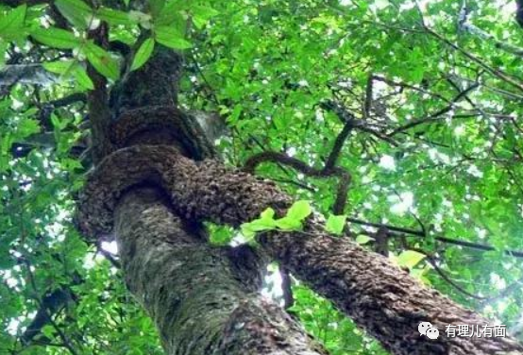

狮子山下，紫荆花开。

愿每个人，能收获林郑月娥般的爱情。更愿香港未来的日子，都能如特首的家庭那般甜蜜幸福、蒸蒸日上！

**声明：部分素材源于《中国妇女报》、《中国新闻网》；图片源自网络。**





**关注公众号：**

**有理儿有面**

**理   性｜   揭   秘｜   探   讨**







有里儿有面

**微信扫一扫赞赏作者** **赞赏**

已喜欢，对作者说句悄悄话

取消

**发送给作者**

**发送**

最多40字，当前共字

 人赞赏

上一页 1/3 下一页

长按二维码向我转账

受苹果公司新规定影响，微信 iOS 版的赞赏功能被关闭，可通过二维码转账支持公众号。

### 精选留言

用户设置不下载评论